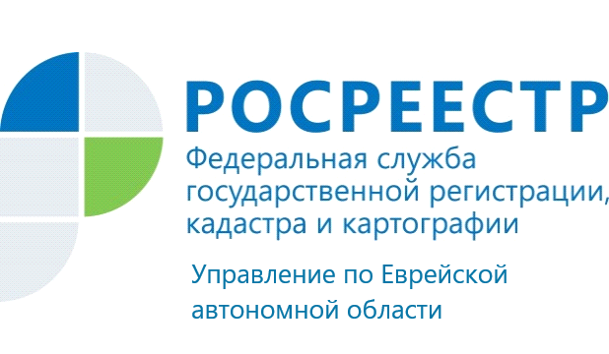

**ПРЕСС-РЕЛИЗ**

**Более десяти тысяч невостребованных документов хранится**

**в Кадастровой палате по Еврейской автономной области**

Получив государственную услугу по оформлению недвижимости, заявитель не всегда имеет возможность или забывает получить документы в сроки, обозначенные в расписке об их приеме.

«Документы, подготовленные по итогам учетно-регистрационных действий, хранятся в многофункциональном центре 45 дней. Если в течение этого срока документы не получены, то сделать это можно будет в Кадастровой палате по Еврейской автономной области. Только в первом квартале 2022 года на хранение в Кадастровую палату поступило 960 таких пакетов, а выдано - 147», - пояснил директор Кадастровой палаты по Еврейской автономной области Сергей Калашников.

За документами, не полученными с мая 2018 года, следует обратиться по адресу: ЕАО, г. Биробиджан, ул. Дзержинского, 20А (телефон приемной 2-39-11).

Если же итоговые документы должны были получить до мая 2018 года, то они будут выданы в Управлении Росреестра по ЕАО по адресу: ЕАО, г. Биробиджан, пр. 60 лет СССР, 26.

В офисе Кадастровой палаты по Еврейской автономной области получить документы можно как обратившись лично, так и заказав услугу курьерской доставки.

Немного статистки: в 1 квартале 2022 года Кадастровой палатой по Еврейской автономной области выдано 147 «забытых» пакетов документов, а хранится - 10260 пакетов.

**Об Управлении Росреестра по Еврейской автономной области**

Управление Федеральной службы государственной регистрации, кадастра и картографии по Еврейской автономной области является федеральным органом исполнительной власти, осуществляющим функции по государственной регистрации прав на недвижимое имущество и сделок с ним, по оказанию государственных услуг в сфере государственного кадастрового учета недвижимого имущества, землеустройства, государственного мониторинга земель, а также функции по государственной кадастровой оценке, федеральному государственному надзору в области геодезии и картографии, государственному земельному надзору, надзору за деятельностью саморегулируемых организаций оценщиков, контролю деятельности саморегулируемых организаций арбитражных управляющих.

Руководителем Управления Росреестра по Еврейской автономной области является Зуева Светлана Евгеньевна.

**https://rosreestr.gov.ru**

Наша страница в социальных сетях: Управление Росреестра по Еврейской АО <https://vk.com/public211690935> ,

<https://ok.ru/profile/589219754402>

**Контакты для СМИ**

Отдел организации, мониторинга и контроля, правового обеспечения,

защиты государственной тайны и мобилизационной подготовки,

государственной службы и кадров, контроля и надзора в сфере саморегулируемых организаций

тел.: 8(42622)21773 электронная почта: [79_upr@rosreestr.ru](mailto:79_upr@rosreestr.ru)

679016, г. Биробиджан, пр. 60-летия СССР, 26

|  |  |
| --- | --- |
|  |  |